ПРОЄКТ





**Звіт про опитування думки мешканців та підприємців Попівської сільської територіальної громади**

Грудень 2024

ЗМІСТ

ВСТУП 3

УЗАГАЛЬНЕНІ ВИСНОВКИ 4

РЕЗУЛЬТАТИ ОПИТУВАННЯ НАСЕЛЕННЯ 5

РЕЗУЛЬТАТИ ОПИТУВАННЯ ПРЕДСТАВНИКІВ БІЗНЕСУ…….…………………………….. 12

ВСТУП

В рамках розробки Стратегії розвитку Попівської сільської територіальної громади ,що впроваджує проєкт «Стратегічне планування в Сумській, Харківській та Чернігівській областях» ГО «Сіверський інститут регіональних досліджень» за підтримки Проєкту USAID “ГОВЕРЛА” у грудні 2024 року було проведено опитування мешканців та представників бізнесу громади.

Мета опитування – отримати від представників громадськості, мешканців та представників ділової сфери інформацію, необхідну для розробки Стратегії розвитку Попівської сільської територіальної громади, для формування бачення її майбутнього та з’ясувати думку мешканців та бізнесу щодо теперішнього стану громади, визначити найвідчутніші проблеми громади. Також узагальнення відповідей мешканців дасть можливість зрозуміти, як члени громади пріоритетизують основні напрямки розвитку громади і чи готові долучитись до роботи Робочої групи з розробки Стратегії.

Результати опитування також будуть використані для розуміння сценаріїв розвитку Попівської сільської громади. Вони стануть основою для подальшої роботи Робочої групи з розробки Стратегії розвитку Попівської сільської територіальної громади, визначення стратегічних та оперативних цілей. На їх основі буде сформульований перелік ефективних проектів, які будуть спрямовані на найбільш перспективні напрямки соціально-економічного розвитку територіальної громади.

Опитування проводилося шляхом анкетування власне мешканців громади та представників бізнесу, підприємців. Для опитування використовувалась анкети, які були спільно сформовані ГО “Розвиток і Добробут” з проєктом «Стратегічне планування в Сумській, Харківській та Чернігівській областях» громадської організації «Сіверський інститут регіональних досліджень» в рамках Проекту USAID «Говерла».

Представники місцевої ГО “Розвиток і Добробут” безпосередньо займалися інформаційною підтримкою опитування та розповсюдженням/ збором заповнених анкет.

Інформаційне оголошення про проведення опитування разом з посиланням на анкету (гугл форма) було розміщено на офіційному сайті Попівської територіальної громади та фейсбук сторінках Попівської сільської ради та ГО “Розвиток і Добробут” в грудні поточного 2024 року. Висловити свою думку , тобто заповнити анкету на сайті безпосередньо, чи в роздрукованому вигляді мали можливість всі жителі громади, в тому числі жителі старостатів, представники трудових колективів як суб’єктів господарювання, бюджетних організацій, члени громадських формувань, пересічні мешканці та представники бізнес-спільноти, підприємці.

Проведене опитування є експертним (не соціологічним), тому його результати можливо і не відображають думки всіх мешканців/підприємців, проте допомагають зрозуміти реальну ситуацію та тенденції розвитку громади.

Для того щоб відповіді були якнайбільш повними і відкритими респонденти були проінформовані, що звіт буде містити лише узагальнені результати, а інформація, яка буде міститися в анкетах, є конфіденційною.

**УЗАГАЛЬНЕНІ ВИСНОВКИ ЗА РЕЗУЛЬТАТАМИ ОПИТУВАННЯ**.

1. Щодо характеристики нинішнього стану громади, то значна кількість респондентів , а саме 40,8% оцінили громаду як комфортну для проживання 7,1% - хотіли б, щоб тут жили їх діти,11,6% - рекомендують свою громаду тобто теж вважають Попівську громаду гарним місцем для життя.
2. Водночас, 11,7% - не бачать перспектив для себе в цій громаді.
3. На думку респондентів розвитку громади найбільше заважає відтік трудових ресурсів. На це вказали 60,8 % опитаних. Проблемами визначені і значна частка населення старшого віку - 40,5% опитаних на це вказали та відсутність інвестицій – відповідно 30,4% опитаних. Крім того, на рівні громади проблемами є низькі ціни на сільськогосподарську продукцію, тобто сільськогосподарські виробники не можуть реалізувати свою продукцію за належну ціну - 25,9%; відсутність промислової агропереробки - 24,3 %. Вагомою визнана підприємцями і така причина, як віддаленість від великих міст та їх ринків збуту - 22%.Звернули увагу опитані і на недостатню громадську ініціативність та активність мешканців (23,8%).
4. Головним пріоритетом розвитку громади мешканці вказують вирішення проблеми безробіття - 49,5%. Другим напрямом розвитку громади визначено сприяння розвитку підприємств, які здійснюють свою діяльність на території громади – 17%. Третій напрям – підвищення якості водопостачання та водовідведення- 14%.
5. На думку мешканців Попівської громади головним ресурсом розвитку громади є вигідне географічне положення. На нього вказали більше половини опитаних - 54,7%. Значимим ресурсом розвитку також визначено наявність на території громади потужних агровиробників -50,2 % та доступність до основних міст та ринків - 47,9%. Серед важливих ресурсів названо досвід роботи населення в сільському господарстві та прогресивна та дієва місцева влада – за визначенням 39,5% опитаних. Значимість місцевих підприємств і підприємців підтвердили 34,6 % опитаних мешканців громади.
6. Більшість опитаних є ФОП (фізичними особами підприємцями) - 81,2%, решта –18,2 % - юридичні особи, з яких 12,1 % - це спільні підприємства.
7. Переважна більшість опитаного бізнесу це: роздрібна торгівля 23,8%, переробка сільськогосподарської продукції – 9,5%, підприємства харчової промисловості -14,3% та інші послуги, яких не було додано до списку вибору опитуваними – 42,9 %
8. На думку представників бізнесу визначальними критеріями для розміщення та розвитку бізнесу в регіоні виявилися наступні: наявність споживачів послуг, наявність споріднених підприємств; достатня кількість робочої сили .
9. На думку респондентів галузями/ сферами, які мають стратегічне значення для розвитку громади є:, сільське господарство (рослинництво, тваринництво), переробка сільгосппродукції, харчова промисловість,сфера побутових послуг.
10. Підприємці високо оцінили діяльність органу місцевого самоврядування громади як в цілому , так і у розрізі виконавчих органів. Водночас , є невелика кількість відповідей, які містять негативну оцінку діяльності ОМС та його керівних органів.
11. Загальна думка підприємців про громаду як місце ведення бізнесу за 5-тибальною системою (5 - найвища оцінка, 1 - найнижча) в цілому позитивна: майже 64,7 % оцінюють бізнес клімат в громаді відмінною оцінкою, 29,4 % - хорошою, 5,9% - задовільною.

# **РЕЗУЛЬТАТИ ОПИТУВАННЯ МЕШКАНЦІВ ГРОМАДИ**,

Анкета для мешканців громади містила 9 питань з вибором готових відповідей та одне відкрите питання. Думка мешканців надзвичайно цінна для формування стратегічного бачення сільської територіальної громади, перспектив розвитку та є однією з основних тез при визначенні проблем розвитку

**Структура опитаних респондентів**

На заклик поділитися своїми думками щодо нинішнього стану громади відгукнулося **309** мешканців Попівської громади.

Серед опитаних кількість жителів у віці до 25 років – 8,7 %. 26 - 40 років – 19,4%, 41- 60 років – 62,1% , більше 60 років –17,2 % , тобто найактивнішими є мешканці, що складають основу економічно активного населення громади та безпосередньо впливають на розвиток міста.

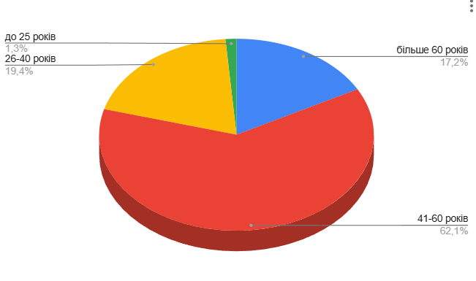  
Діаграма 1. Розподіл респондентів за віком

За статтю респонденти розподілились таким чином: більш активними виявились жінки, їх серед респондентів 68 %.

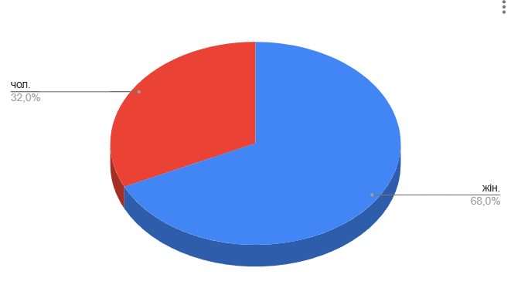

Діаграма 2. Розподіл респондентів за статтю.

За родом занять респонденти це : 24,9% -наймані працівники , 24,9% - пенсінери, 11,0 % - службовці, 17,8% - безробітні, 6,8 % самозайняті, 4,2% - вчителі, 4,2 %- медики. Серед опитаних також є фермери, вихователі, керівники та інші категорії населення.

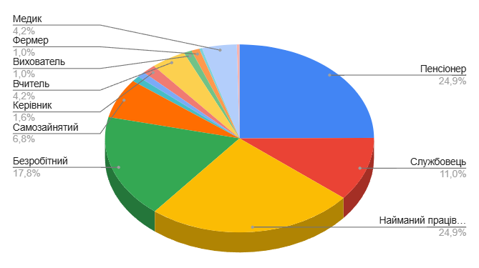

Діаграма 3. Розподіл респондентів за родом занять

**Характеристика нинішнього стану громади**

Щодо характеристики нинішнього стану громади, то значна кількість – 40,8% - респондентів оцінили громаду як комфортну для проживання 7,1% - хотіли б, щоб тут жили їх діти,11,6% - рекомендують свою громаду тобто теж вважають Попівську громаду гарним місцем для життя.

Водночас, 23,6% опитаних просто живуть тут, бо змушені, 3,9% - точно виїдуть звідси при найменшій можливості, 11,7% - не бачать перспектив для себе в цій громаді.

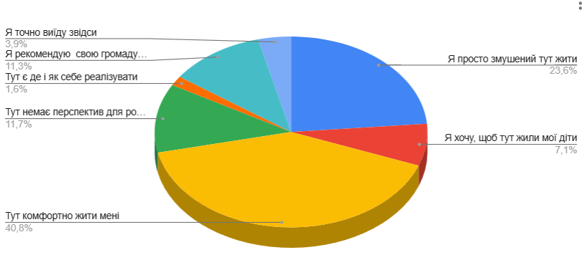

Діаграма 4. Характеристика нинішнього стану громади

**Чи маєте тут власну нерухомість?**

Більшість опитаних (73,3 %) мають власну нерухомість в межах Попівської громади, майже 4 (3,9) % планують придбати таку тут. З опитаних тільки 1,6% тобто 5 респондентів з 309 хочуть продати нерухомість в межах громади.

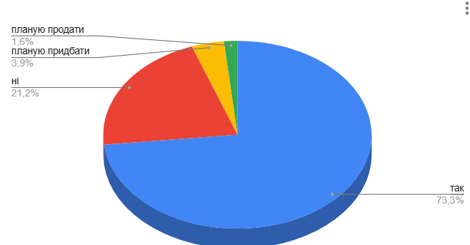

Діаграма 5. Наявність нерухомості у мешканців громади.

**Оцінка рівня нинішнього стану окремих показників стану громади.**

Як розподілились відповіді респондентів на це питання відображено на діаграмі 6.

Найбільш задоволені мешканці послугами в медичній сфері та наданням освітніх та соціальних послуг. В цілому і сфера комунальних послуг має переважаючу більшість позитивних оцінок. Досить високо оцінена безпека в громаді, що в час воєнного стану є важливим позитивним фактором.

Водночас, респондентів найбільше турбує питання можливості працевлаштування – і це прямо корелюється з зазначеною опитуваними проблемою відтоку трудових ресурсів з громади.

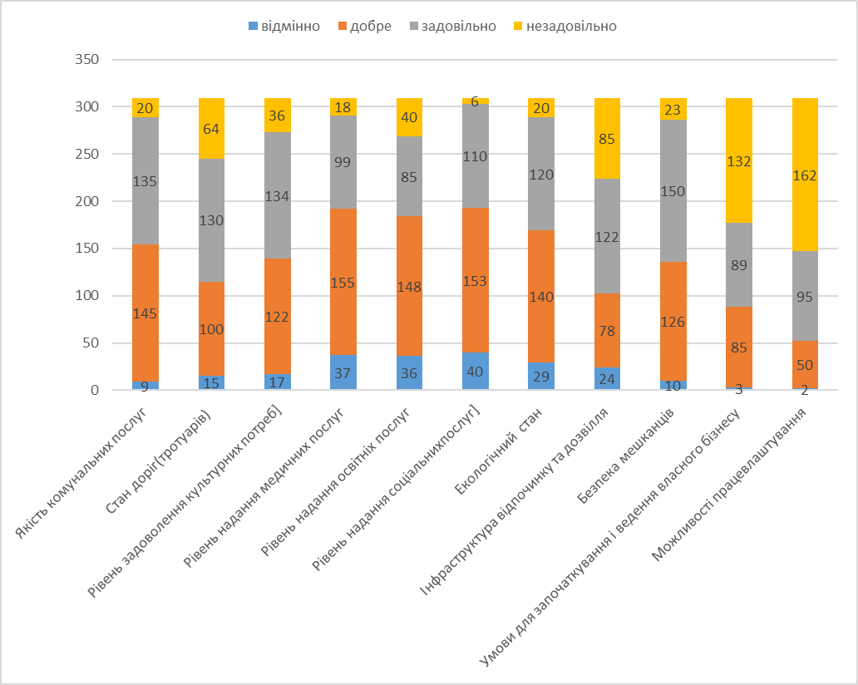

Діаграма 6. Оцінка рівня задоволеності станом окремих сфер життя громади.

**Проблеми/перешкоди, що заважають розвиткові Попівської громади.**

На думку респондентів розвитку громади найбільше заважає відтік трудових ресурсів. На це вказали 60,8 % опитаних. Проблемами визначені і значна частка населення старшого віку - 40,5% опитаних на це вказали та відсутність інвестицій – відповідно 30,4% опитаних. Крім того, на рівні громади проблемами є низькі ціни на сільськогосподарську продукцію, тобто сільськогосподарські виробники не можуть реалізувати свою продукцію за належну ціну 25,9%; відсутність агропереробки - 24,3 %. Вагомою визнана підприємцями і така причина, як віддаленість від великих міст та їх ринків збуту - 22%

Звернули увагу опитані і на недостатню громадську ініціативність та активність мешканців (23,8%).

Відсутність можливостей для самореалізації негативно відзначена значною кількістью мешканців громади (16,1%)

Відповідно до значимості кожної проблеми (% опитаних, що відзначили цю проблему ) , перелік проблем /перешкод розвитку Попівської сільської громади матиме наступний вигляд:

|  |  |  |  |
| --- | --- | --- | --- |
| 1 | Відтік трудових ресурсів та безробіття | 60,8 | % |
| 2 | Значна частка населення старшого віку | 40,5 | % |
| 3 | Відсутність інвестицій | 30,4 | % |
| 4 | Сільськогосподарські виробники не можуть продавати свою продукцію за належну ціну | 25,9 | % |
| 5 | Відсутність підприємств агропереробки | 24,3 | % |
| 6 | Віддаленість від великих міст | 22 | % |
| 7 | Слаборозвинена галузь тваринництва | 20,7 | % |
| 8 | Відсутність постійного транспортного сполучення | 18,4 | % |
| 9 | Недостатня громадська ініціативність та | 12,9 | % |
| 10 | Відсутність зон для відпочинку | 12 | % |
| 11 | Низька якість доріг між населеними пунктами | 10,7 | % |
| 12 | Відсутня система збору і переробки відходів | 10,7 | % |
| 13 | Недостатнє забезпечення медичними послугами | 9,1 | % |
| 14 | Недостатня інформованість про громаду за її межами | 6,8 | % |
| 15 | Недостатня забезпеченість матеріальними ресурсами сільських амбулаторій, дитячих садків,шкіл | 5,8 | % |
| 16 | Поширення злочинності | 4,5 | % |
| 17 | Зношеність мереж водопостачання | 4,2 | % |
| 18 | Низька якість послуг дозвілля, відпочинку і спорту | 3,2 | % |
| 19 | Неукомплектованість кадрами медичних закладів | 2,3 | % |
| 20 | Забрудненість питної води | 1,9 | % |
| 21 | Низька якість дошкільної освіти | 1,6 | % |
| 22 | Низька якість середньої освіти | 1 | % |
| 23 | Обезводнення ставків | 0,6 | % |
| 24 | Відсутність вибору робочих місць, можливості для працевлаштування | 0,6 | % |
| 25 | Відсутність можливості для самореалізації | 0,3 | % |
| 26 | Розвиток бізнесу | 0,3 | % |
|  |  |  |  |

**Пріоритети розвитку громади.**

Головним пріоритетом розвитку громади мешканці вказують вирішення проблеми безробіття -49,5%.

Другим напрямом розвитку громади визначено сприяння відновленню роботи підприємства– 17%.

Третій напрям – підвищення якості водопостачання та водовідведення- 14%.

Такі напрями як сприяння відновленню роботи місцевих підприємств та підтримка розвитку малого та середнього бізнесу відзначили 11% та 10 % опитаних, тобто тільки кожен 10. Проте відновлення роботи виробництв на території громади, розвиток малого і середнього бізнесу - є головними напрямами вирішення проблеми безробіття в громаді.

Як значимі пріоритети також виділено підвищення якості водопостачання та водовідведення-40,2% ,покращення якості водопостачання – 19,6% та ремонт доріг 24,4%

1. Зменшення рівня безробіття, ріст купівельної спроможності населення, загальне покращення рівня життя громадян
2. Ремонт вулиць і доріг
3. Покращення водопостачання
4. Розвиток малого та середнього бізнесу/ фермерства
5. Покращення освітлення населених пунктів
6. Благоустрій населених пунктів громади
7. Підтримка підсобного та особистого господарства
8. Ремонт доріг та дорожнього покриття між населеними пунктами громади
9. Покращення водовідведення
10. Розвиток виробництва екологічних продуктів сільського господарства
11. Підтримка фермерства
12. Підтримка агропідприємств
13. Сприяння відновлення діяльності місцевих підприємств
14. Покращення надання освітніх послуг
15. Покращення надання соціальних послуг
16. Підтримка кооперативного руху
17. Використання місцевих природніх ресурсів
18. Розвиток сфери дозвілля( відпочинку та спорту)
19. Покращення надання медичних послуг
20. Розвиток туризму
21. Використання місцевих природних ресурсів
22. Інше

**Основний ресурс громади для подальшого розвитку на думку мешканців.**

На думку мешканців Попівської громади головним ресурсом розвитку громади є вигідне географічне положення. На нього вказали більше половини опитаних - 54,7%. Значимим ресурсом розвитку також визначено наявність на території громади потужних агровиробників -50,2 % та доступність до основних міст та ринків - 47,9%. Серед важливих ресурсів названо досвід роботи населення в сільському господарстві та прогресивна та дієва місцева влада – за визначенням 39,5% опитаних

Значимість місцевих підприємств і підприємців підтвердили 34,6 % опитаних мешканців громади.

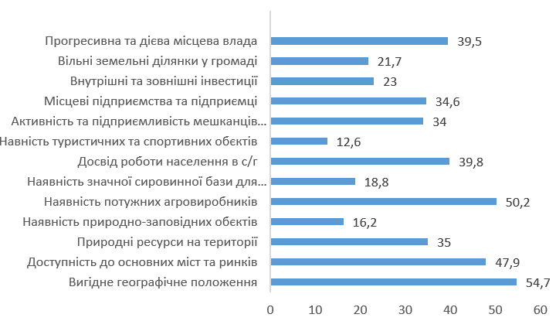

Діаграма 8. Основні ресурси громади

**Результати опитування представників бізнесу**

Анкета для опитування представників бізнесу містила 19 питань до субєктів підприємницької діяльності, що здійснюють діяльність на території Попівської сільської територіальної громади.

Думка підприємців про стан бізнес – середовища, перспективні напрями та галузі для економічного зростання є надзвичайно важливою при розробці Стратегії розвитку громади, а аналіз результатів опитування може бути використаний як основа для визначення стратегічних і операційних цілей Стратегії, а також для планування окремих проєктів.

В даному опитуванні взяло участь 34 представників бізнесу з різних сфер господарювання Попівської територіальної громади.

**Статус опитаних СПД.**

З опитаних СПД 44,1% створені до 2005 року, 14,7% в період з 2005 до 2010 року, 38,2% - з 2010 по 2020 рік, 2,9% - після 2020 року. Така статистика показує, що працюючі зараз на території Попівки СПД в цілому мають тривалу бізнес-історію, яка сформувалась стабільною та стійкою бізнес-діяльністю.

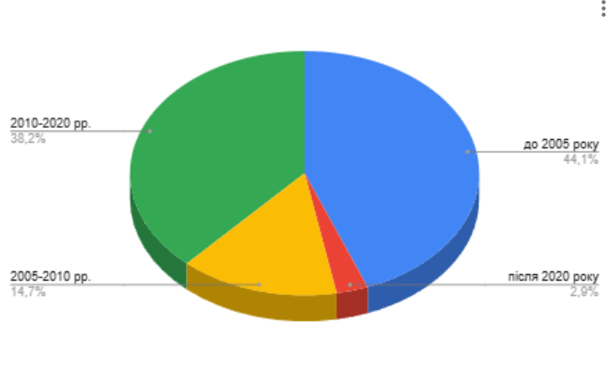

Діаграма 1. Розподіл підприємств за роком створення.

**Основний власник бізнесу**

Більшість опитаних є ФОП (фізичними особами підприємцями) - 81,2%, решта –18,2 % - юридичні особи, з яких 12,1 % - це спільні підприємства.

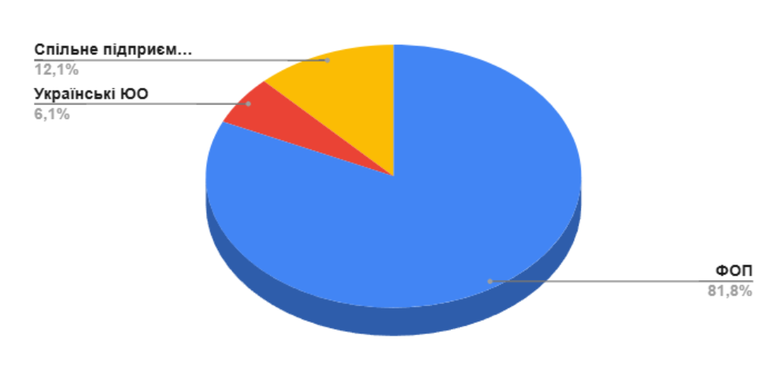

Діаграма 2. Розподіл опитаних підприємств за власником бізнесу

**Загальна інформація про підприємства в цілому**

Більшість опитаних є ФОП (фізичними особами підприємцями) - 81,2%, решта –18,2 % - юридичні особи, з яких 12,1 % - це спільні підприємства.

Переважна більшість опитаного бізнесу це: роздрібна торгівля 23,8%, переробка сільськогосподарської продукції – 9,5%, підприємства харчової промисловості -14,3% та інші послуги, яких не було додано до списку вибору опитуваними – 42,9 %

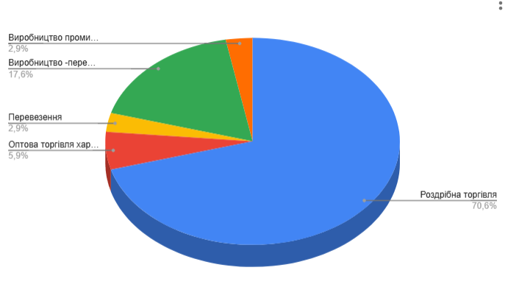

Діаграма 3. Сфери діяльності опитаних СПД.

Визначальними критеріями для розміщення та розвитку бізнесу в регіоні виявилися наступні:

- наявність споживачів тоарів та послуг – 44,1 %,

- наявність споріднених підприємств - 41,2%;

- наявність робочої сили та наявність постачальників сировини/комплектуючих – по 35,3% .

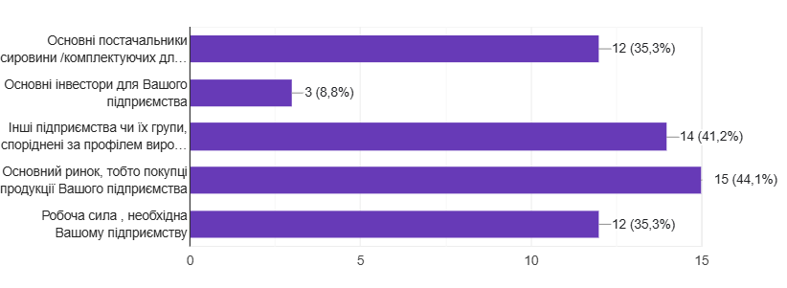

Діаграма 4. Фактори розташування бізнесу

**Споживачі та обсяги збуту.**

Респонденти поділились інформацією про обсяги збуту та географічний розподіл своїх клієнтів, споживачів.

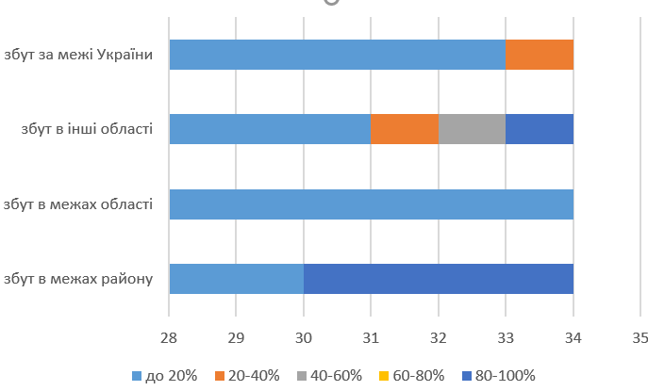

Діаграма 5.Географічний розподіл збуту місцевого бізнесу.

Розглядаючи плани бізнесу на майбутнє в складних умовах воєнного стану можна відзначити, що майже 78% місцевого бізнесу в майбутньому не планують зменшення обсягів діяльності, а саме планують зростання 29,4% опитаних СПД, без змін результати своєї діяльності прогнозують 47,1% . Є такі, що планують припинення діяльності, їх 2,9 % опитаних.

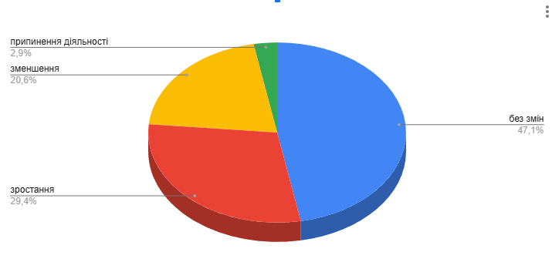

Діаграма 6 . Очікувані зміни обсягів збуту у 2025 році

**Працівники і робоча сила**

Однією з рушійних сил економічного розвитку території є економічний розвиток, який чітко корелюється із розвитком та створенням підприємств, для яких необхідна кваліфікована робоча сила. В складних умовах глобальної епідемії та повномасштабної війни задоволення потреб в кваліфікованих кадрах і робочій силі є питанням виживанням підприємницва.

На запитання щодо проблеми забезпечення кадрами 55,9% опитаних СПД відповіли, що не мають такої проблеми, проте майже чверть опитаних (23,5%) відповіли, що проблема така є. А 20,6 % опитаних СПД очікують таку проблему в майбутньому.

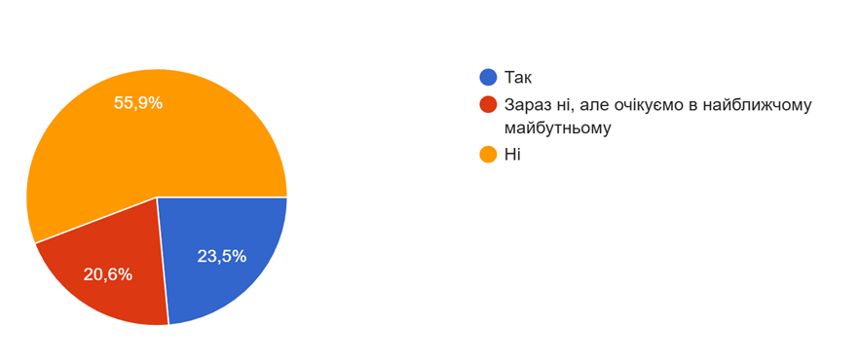

Діаграма 7. Нестача спеціалістів певних професій, навичок персоналу.

Аналіз тенденцій з зі зміною кількості працюючих найманих працівників в опитаних бізнесах 2022-2024 році показав, що чисельність працюючих протягом цього періоду залишається практично на одному рівні.Проте в 2025 році прогнозується зменшення робочої сили на підприємствах до 5 працюючих і деяке збільшення на підприємствах 5-10 осіб працюючих.

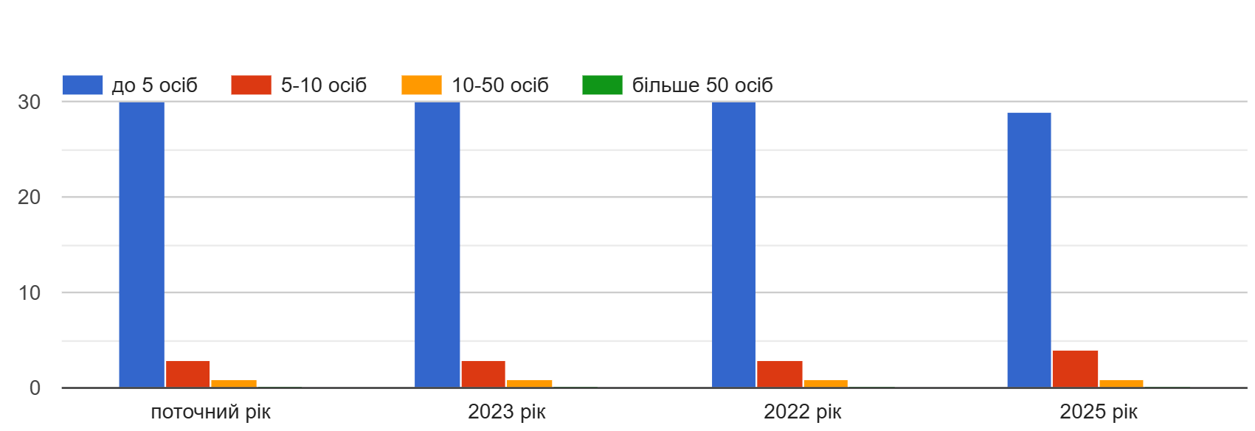

Діаграма 8. Зміна чисельності найманих працівників у СПД

**Інформація про інвестиції та розвиток**

Відповідаючи на питання щодо запланованих інвестицій 6,1% респондентів відповіли, що зробили чи інвестують кошти вже в поточному році, 6,1% - в 2025 році. 45,5% респондентів розглядають таку можливість в майбутньому. 42,4% опитаних не планують нових інвестицій взагалі.

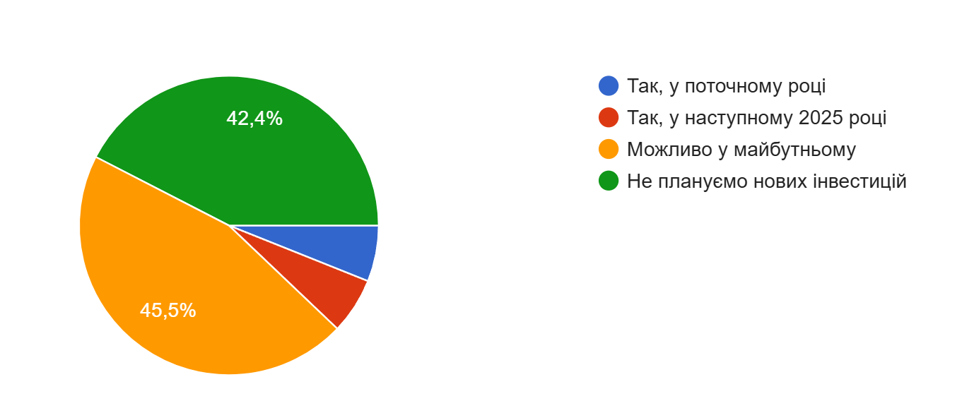

Діаграма 9. Планування інвестицій.

На питання “Чи плануєте Ви розширення виробництва зі створенням додаткових потужностей в інших населених пунктах?” 85,3% підприємців відповіли, що ні, 11,8 %-можливо у майбутньому, 2,9% - так, у районі.

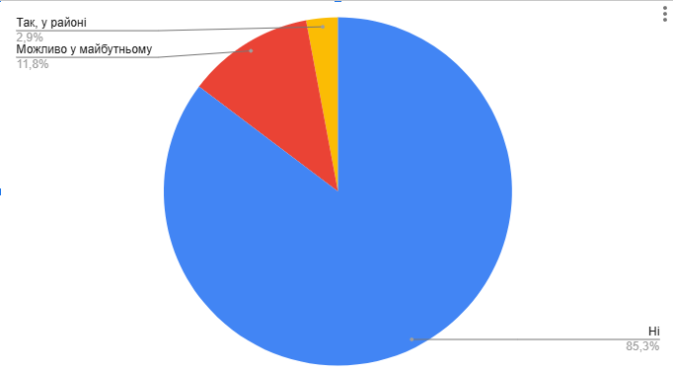

Діаграма 10. Планування СПД розширення виробництва в інших населених пунктах.

На запитання про можливість перенесення бізнесу до іншої громади всі опитані дали негативну відповідь, тобто підприємці населених пунктів громади і надалі планують вести свою діяльність на території Попівської громади.

Водночас, опитані зазначили у відповідях на наступне запитання фактори, які могли б потенційно привести до переносу їх бізнесу на іншу територію ,

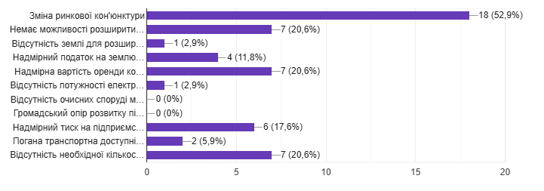

Діаграма 11.Потенційні фактори впливу на перенесення бізнесу в інші громади.

**Розвиток громади**

Підприємці також визначились з тим, що, на їх думку, заважає розвиткові громади. Кожен опитуваний вказав на три причини, які створюють труднощі чи перепони для розвитку громади.

В цілому перелік основних проблем виглядає так:

* відтік трудових ресурсів - 70,6 %;
* значна частина населення старшого, непрацездатного віку – 50%;
* недостатня підприємливість, громадська ініціативність та активність мешканців- 23,5%;
* сільгосподарські виробники не можуть реалізувати свою продукцію за належну ціну – 23,5%;
* віддаленість від великих міст -20,6%;
* недостатнє забезпечення медичними послугами – 11,8%;
* низька якість освітніх послуг -11,7 %
* відсутність зон відпочинку в сільській місцевості -11%.

На запит опитувальника підприємці виставили приорітети завданням, які необхідно здійснити для розвитку громади . На думку бізнесу Перелік завдань в порядку спадання пріоритетності виглядає наступним чином

1. Зменшення рівня безробіття, ріст купівельної спроможності населення, загальне покращення рівня життя громадян
2. Ремонт вулиць і доріг
3. Покращення водопостачання
4. Розвиток малого та середнього бізнесу/ фермерства
5. Покращення освітлення населених пунктів
6. Благоустрій населених пунктів громади
7. Підтримка підсобного та особистого господарства
8. Ремонт доріг та дорожнього покриття між населеними пунктами громади
9. Покращення водовідведення
10. Розвиток виробництва екологічних продуктів сільського господарства
11. Підтримка фермерства
12. [ Підтримка агропідприємств
13. Сприяння розвитку промислових підприємств
14. Покращення надання освітніх послуг
15. Покращення надання соціальних послуг
16. Підтримка кооперативного руху
17. Використання місцевих природніх ресурсів
18. Розвиток сфери дозвілля( відпочинку та спорту)
19. Покращення надання медичних послуг
20. Розвиток туризму
21. Використання місцевих природних ресурсів
22. Інше

На пропозицію обрати 3 пріоритетні економічні діяльность на майбутнє опитувані підприємці Попівської сільської громади визначили найбільш перспективними для розвитку галузі сільського господарства, а саме :

* рослинництво - 70,6 % опитаних ,
* тваринництво - 61,8%,
* овочівництво – 35,3%.

Важливим видом економічної діяльності також визначено сферу побутових послуг - 29,4%, переробку агропродукції -26,5%, харчову промисловість - 23,5 %.

Як перспективні згадано логістику (8,8% опитаних), туристичні послуги( 5,9% ), консультаційні та інші інтелектуальні послуги (5,9%).

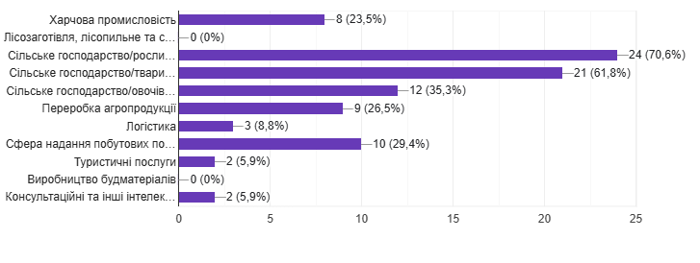

Діаграма 13 . Пріоритетні види діяльності в майбутньому.

**Послуги органів влади та бізнес-клімат в громаді**

Оцінка рівня співпраці субєктів підприємницької діяльності із такими посадовими особами та організаціями/установами як : голова громади, секретар сільської ради, заступники сільського голови, депутати сільської ради, управління , відділи, заклади, установи сільської ради, центр зайнятості, податковий орган, орган реєстрації , пожежна охорона відображена в діаграмі нижче.

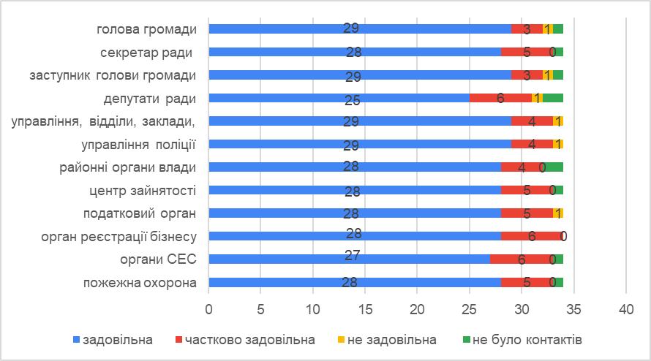

Діаграма 14. Оцінка СПД співпраці з посадовими особами, установами, організаціями.

На пропозицію оцінити за 5-ти бальною шкалою діяльність сільської ради та її виконавчих органів, підприємці високо оцінили діяльність органу місцевого самоврядування громади як в цілому , так і у розрізі виконавчих органів . Водночас , є невелика кількість відповідей, які містять негативну оцінку діяльності ОМС та його керівних органів.

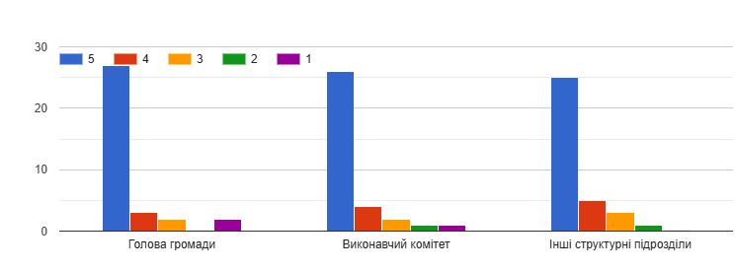

Діаграма 15 . Оцінка СПД діяльності виконавчих органів сільської ради .

Загальна думка підприємців про громаду як місце ведення бізнесу за 5-тибальною системою (5 - найвища оцінка, 1 - найнижча) в цілому позитивна: майже 64,7 % оцінюють бізнес клімат в громаді відмінною оцінкою, 29,4 % - хорошою, 5,9% - задовільною.

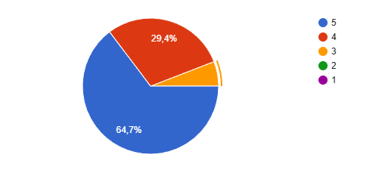

Діаграма 16. Думка підприємців про громаду як місце ведення бізнесу за 5-тибальною системою.

На запитання про розмір тіньового бізнесу в громаді, опитувані відповіли наступним чином: 70,6 % вважають, що тіньовим є 20% бізнесу громади, 20,6 % опитуваних оцінили обсяг тіньового бізнесу від 20 до 50%. Є такі, що оцінюють тіньовий бізнес в 50-80% , їх 8,8 %. Тобто , більшість вважає обсяг тіньового бізнесу не високим –до 20%.

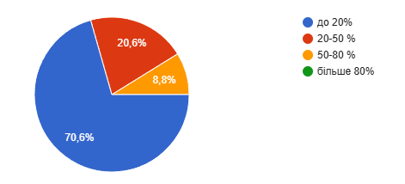

Діаграма 17. Розмір обсягу тіньового бізнесу в громаді.